


《国际麻醉学与复苏杂志》

远 程 投 稿 系 统

(作者投稿区)
使
用
说
明

《国际麻醉学与复苏杂志》编辑部

二零一零年 · 三月

目 录

系统主要特点··························································3
系统使用说明··························································4
作者投稿······························································4
1、作者如何注册······················································4
2、作者如何投稿······················································6
① 进入投稿界面···················································6
② 如何添加其他作者···············································7
③ 如何调整作者顺序···············································7
④ 选择稿件研究方向···············································8
⑤ 选择投稿栏目···················································8
⑥ 选择基金级别···················································8
⑦ 如何上传稿件及附件·············································8
⑧ 如何下载并签署版权转让协议·····································9
⑨ 如何修改新投稿件··············································10
3、作者如何退修·····················································10
① 如何查看编辑部退修意见········································11
② 如何下载专家修改稿············································11
③ 如何修改稿件信息··············································11
④ 如何上传修改稿················································11
4、稿件处理进程·····················································12

远程投稿系统主要特点

● 用户可用两种方式进入系统，一是通过邮箱中的一次性链接进入，二是输入用户名和密码进入
● 同一用户多种身份（读者、作者、专家或编辑等），登录后系统智能识别权限，同一个用户可以是读者、作者和专家等
● 模板功能；丰富的鼠标提醒功能
● 支持各种浏览器；支持各种操作系统
● 同一用户可以添加多个研究方向
● 作者投稿后，在编辑部还没有送审稿件的情况下，作者仍可以修改新投的稿件
● 专家填写审稿意见界面，点击图标可以直接进入万方数据和Pubmed，搜索内容相似的文献，与专业数据库无缝链接，并且检测作者有无重复发表。
● 稿件所处的各阶段，系统自动发送邮件和手机短信提醒作者
● 网上支付系统(暂未开通)

远程投稿系统使用说明

作者投稿
初次使用的用户需要注册，注册后请您从您的邮件中激活后即可投稿（目的是确认邮箱是否有误）。
注册内容多采用下拉菜单方式，带*为必填项目，请您务必正确填写邮箱和手机号码。
投稿完成后，系统会发送邮件和短信通知您稿件处理的进程。也可登录系统查看稿件所处的状态。
如果您忘记登录系统的用户名或者密码，请输入邮箱，系统会提供链接，让您重新设定密码。
1、作者如何注册
登录窗口只有一个，登录后系统智能识别身份（作者/专家/编辑）
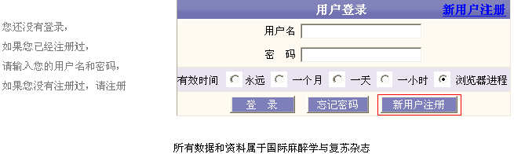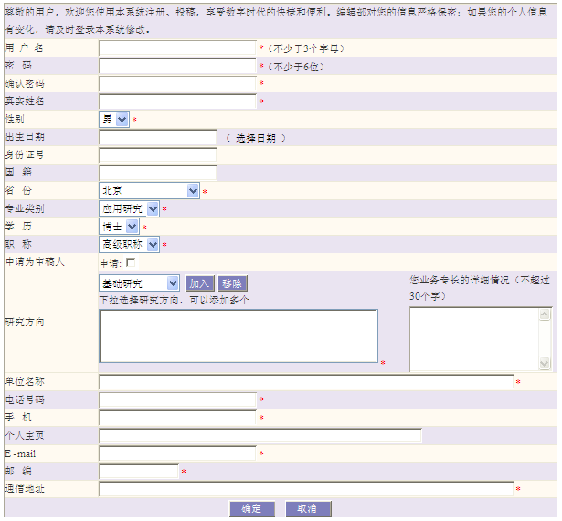
下拉菜单选择专业方向
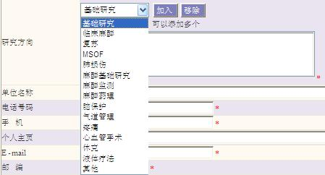
可以选择多个研究方向
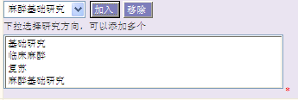
注册成功后，您的邮箱中会收到激活邮件以及手机短信通知
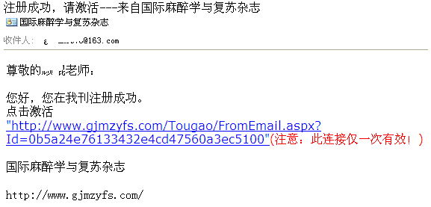
点击邮箱中的激活链接后，自动登录进入投稿系统
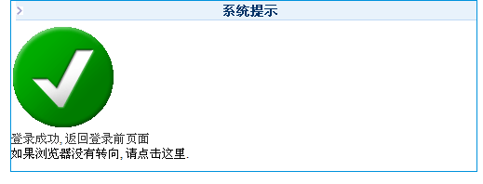
2、作者如何投稿
① 进入投稿界面（点击 进入投稿界面）如下
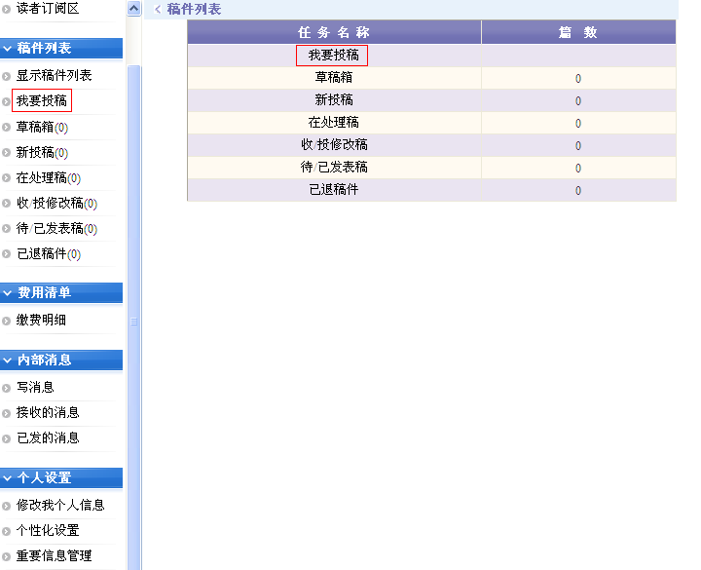
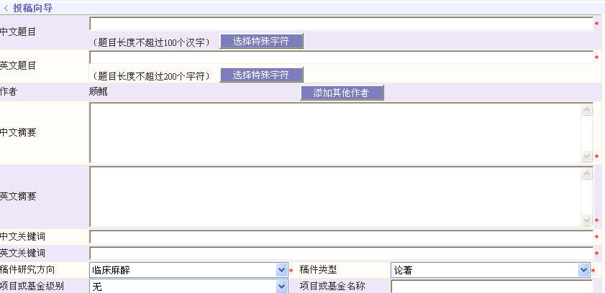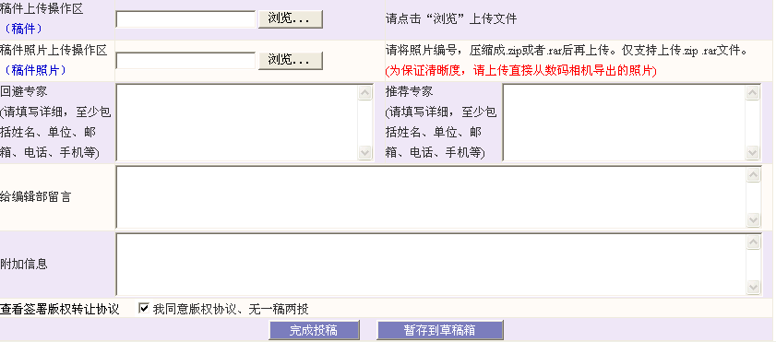
在空白处分别填入相应的内容
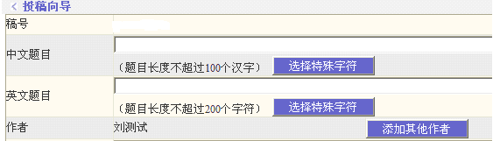
② 如何添加其他作者
点击 添加本文的其他作者
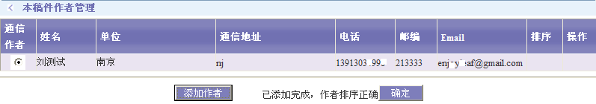
点击 ，进入作者管理
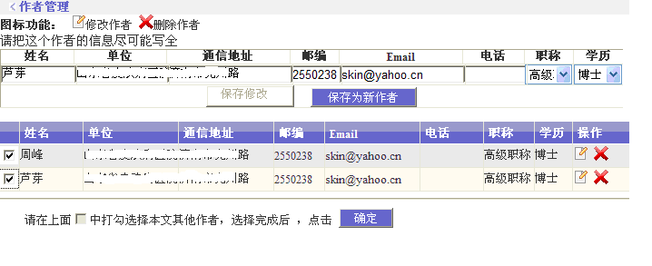
添入作者相关信息后，点击，在作者姓名前打勾，选中作者，如此反复。
添加所有作者后，点击 ，完成作者添加。

③ 如何调整作者顺序
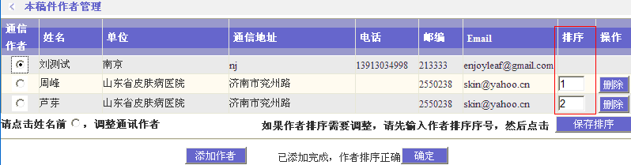
如果要调整作者后面的作者顺序，在排序栏中填入相应的序号
点击 ，作者的顺序即自动调整
④ 下拉菜单选择稿件研究方向
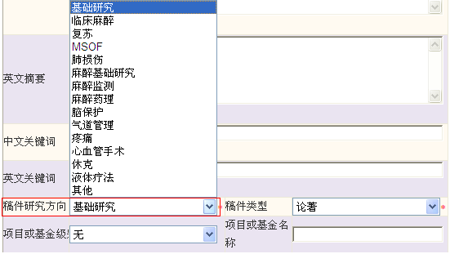
⑤ 下拉菜单选择投稿栏目（稿件类型）
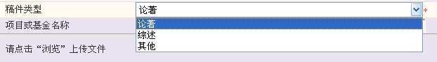
⑥ 下拉菜单选择基金级别，并填入基金名称和编号
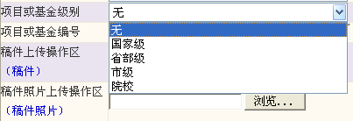
⑦ 如何上传稿件，浏览选择（word文档）和附件（照片）
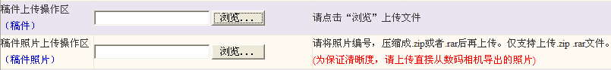
⑧ 如何下载并签署版权转让协议
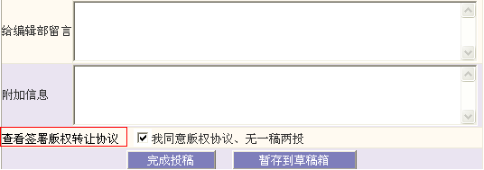
点击下载 查看签署版权转让协议 所有作者签名盖章，待通知安排稿期后,邮寄给编辑部。
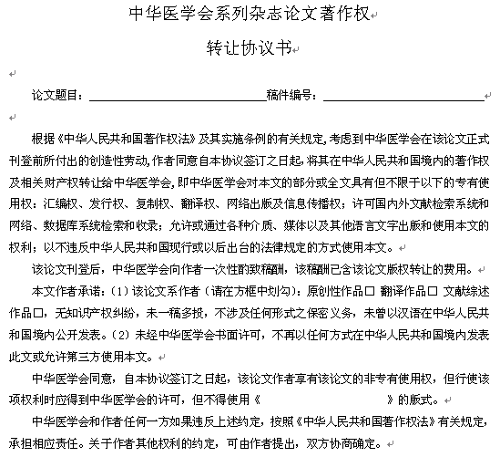
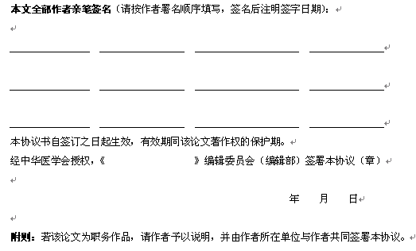
⑨ 如何修改新投稿件
投稿完成后，自动显示新投稿件，如下:
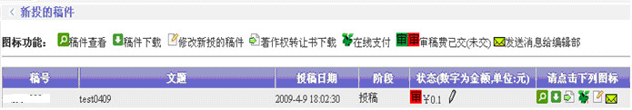
审稿费数额将根据稿件的类型统一收取,未交费状态为，编辑部确认收到审稿费后,将变更为已交费状态
投稿完成后，如果发现稿件需要修改，在编辑部未处理稿件(外审)前，作者点击仍可修改

3、作者如何退修

收到退修回执后,点击邮件中提供的链接 ，进入系统，显示任务列表
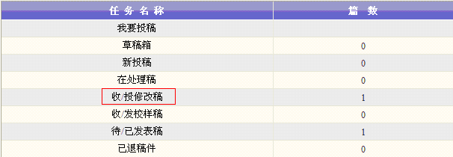
点击 收/投修改稿
显示需要作者修改的稿件如下
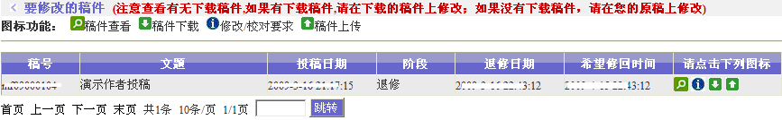
① 点击 查看编辑部退修意见，如下
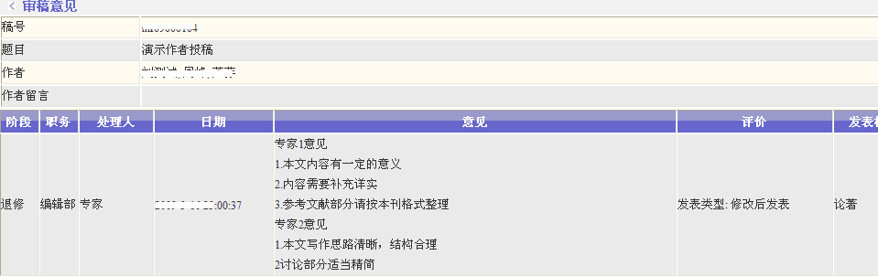
② 点击 下载专家修改稿，有几个专家修改过稿件，就有几个不同专家的修改稿可下载：
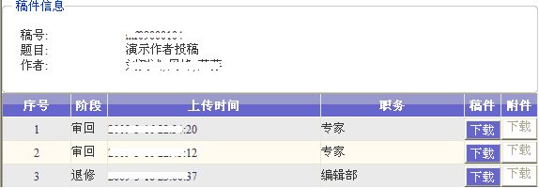
③ 点击根据专家的修改意见，作者可以修改稿件信息 ：
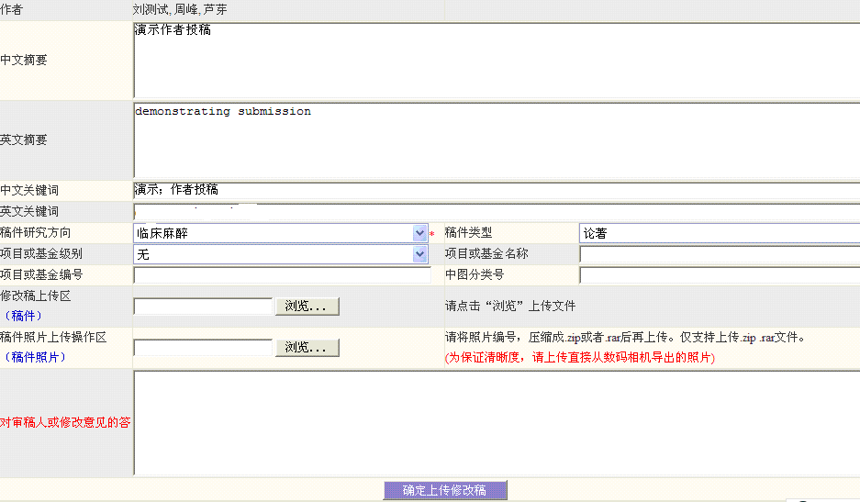

④ 如何上传修改稿
点击图标 修改稿件上传，并填写对审稿人的审稿意见答复，如下图
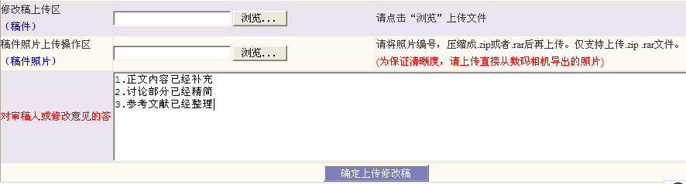
4、稿件处理进程（系统会自动发送邮件和短信通知作者）

投稿成功后，系统自动发送收稿回执的邮件及短信
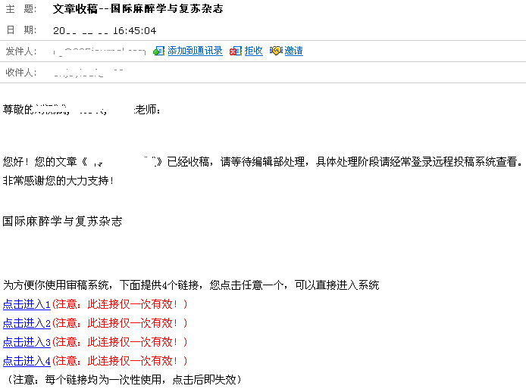
通过初审后，自动发送通知给作者
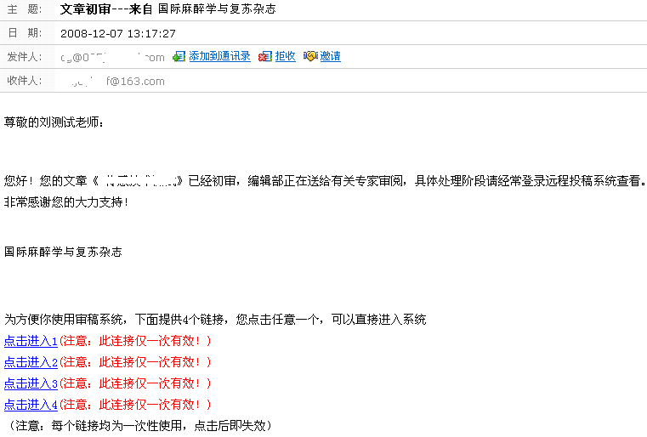
稿件退修时，自动发送邮件和短信通知作者
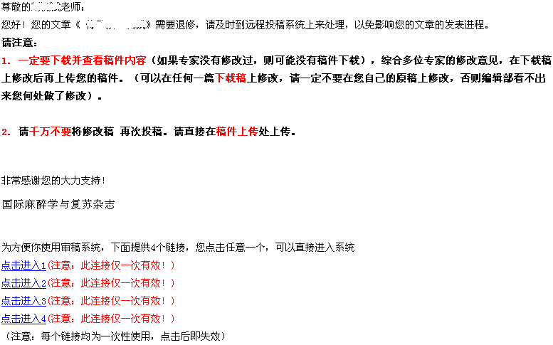
稿件通过终审通知
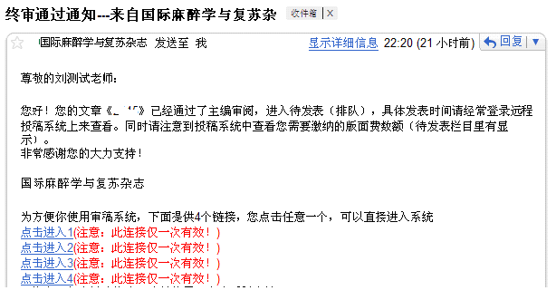
稿期安排通知
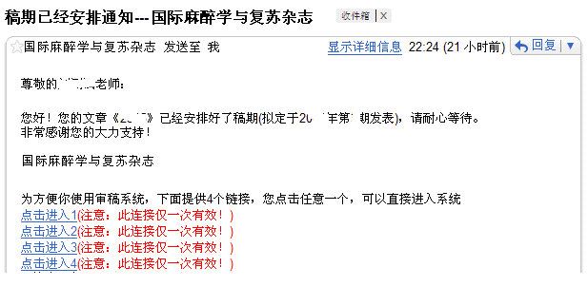
邮件中提供一次性链接，可以直接点击登录进入系统

